MAKALAH BASIS DATA (MYSQL)



Disusun Oleh :

Nama | NIS | Kompetensi Keahlian
Aufa Ramadhan | 10.20.63.084 | Rekayasa Perangkat Lunak


PEMERINTAH PROVINSI JAW BARAT


DINAS PENDIDIKAN
SMK BINA MANDIRI MULTIMEDIA
Jalan Raya Cileungsi Jonggol Km.1 Desa Cileungsi Kidul Kec. Cileungsi Kab.Bogor Provinsi Jawa Barat.
Tlp. (021) 82491984 Fax. (021) 82482930. E-Mail: smkbinamandiri_bm3@yahoo.com
Website : smkbm3.sch.id

KATA PENGANTAR

Puji Syukur kami panjatkan ke hadirat Allah Subhanahuwata’ala, karena hanya dengan hidayah dan TaufikNya-lah, sehingga penulis dapat menyelesaikan makalah ini dengan baik sesuai jadwal yang telah ditetapkan.
Penyusunan makalah ini dalam rangka memenuhi tugas Mata Pelajaran Basis Data. Selain itu, makalah ini bertujuan menambah wawasan bagi para pembaca dan juga bagi penulis. Penulis mengucapkan terima kasih kepada Bapak Gani Abilawa Cakrabuana, S.Pd. selaku guru Mata Pelajaran Basis Data.
Akhirnya penulis berharap semoga Allah memberikan imbalan yang setimpal pada mereka yang memberikan bantuan dan dapat menjadikan semua bantuan ini sebagai ibadah, Amiin Yaa Robbal ‘ Alamiin

Cileungsi, 22 November 2022
Penyusun,

Aufa Ramadhan

DAFTAR ISI
KATA PENGANTAR ii
DAFTAR ISI iii
DAFTAR GAMBAR v
BAB I PENDAHULUAN 1
1.1 Pengertian MySQL 1
1.2 Kelebihan MySQL 1
1.3 Mengenal SQL ( Structured Query Language ) 2
BAB II FUNGSI-FUNGSI DDL 4
2.1 Mengaktifkan Direktori MySQL Server 4
2.2 Masuk Server MySQL 4
2.3 Membuat Database 5
2.4 Melihat Database Yang Ada Di Dalam MySQL 5
2.5 Menghapus Database 6
2.6 Membuat Tabel 6
2.7 Melihat Struktur Tabel 7
2.8 Menghapus Tabel 7
2.9 Membuat Kunci Primer (Primary Key) 8
2.10 Membuat Kolom Unik (Unique) 8
2.11 Mengubah Nama Tabel 9
2.12 Menambah Field Pada Tabel 9
2.13 Menghapus Field Pada Tabel 9
BAB III FUNGSI-FUNGSI DML 10
3.1 Memasukkan Data pada tabel ( INSERT 10
3.2 Menampilkan Data Pada Tabel 10
3.3 Menampilkan Data Dengan Perintah WHERE 11
3.4 Menampilkan Data Dengan BETWEEN 11
3.5 Menampilkan Data Dengan Perintah Like 11
3.6 Menampilkan Data Dengan Pengurutan Sorting (ORDER BY) 12
3.7 Menampilkan Data Dengan Pengelompokan Data (GROUP BY) 12
3.8 Menampilkan Sesuai Dengan Fungsi Statistic 13
3.9 Menampilkan Data Sesuai Dengan Fungsi String 14
3.11 Menghapus Data (DELETE) 15

DAFTAR GAMBAR
Gambar 2.1 Mengaktifkan Direktori MySQL Server 4
Gambar 2.2 Masuk Server MySQL 4
Gambar 2.3 Membuat Database 5
Gambar 2.4 Melihat Database 5
Gambar 2.5 Menghapus Database 6
Gambar 2.6 Mengaktifkan Database 6
Gambar 2.7 Membuat Tabel 6
Gambar 2.8 Melihat Tabel 7
Gambar 2.9 Melihat Struktur Tabel 7
Gambar 2.10 Menghapus Tabel 7
Gambar 2.11 Membuat Primary Key 8
Gambar 2.12 Membuat Kolom Unik 8
Gambar 2.13 Mengubah Nama Tabel 9
Gambar 2.14 Menambah Field Pada Tabel 9
Gambar 2.15 Menghapus Field Pada Tabel 9
Gambar 3.1 Memasukan Data Pada Tabel 10
Gambar 3.2 Menampilkan Data Pada Tabel 10
Gambar 3.3 Menampilkan Data Dengan Where 11
Gambar 3.4 Menampilkan Data Dengan Between 11
Gambar 3.5 Menampilkan Menggunakan Perintah Like 11
Gambar 3.6 Menampilkan Data Menggunakan (Order By) 12
Gambar 3.7 Menampilkan Data Menggunakan (Group By) 12
Gambar 3.8 Fungsi Count 13
Gambar 3.9 Fungsi Sum 13
Gambar 3.10 Fungsi Left 14
Gambar 3.11 Fungsi Right 14
Gambar 3.12 Fungsi Mid 14
Gambar 3.13 Menghapus Data 15

BAB I PENDAHULUAN

Pengertian MySQL
MySQL adalah Sebuah program database server yang mampu menerima dan mengirimkan datanya sangat cepat, multi user serta menggunakan peintah dasar SQL ( Structured Query Language ). MySQL merupakan dua bentuk lisensi, yaitu FreeSoftware dan Shareware. MySQL yang biasa kita gunakan adalah MySQL FreeSoftware yang berada dibawah Lisensi GNU/GPL (General Public License). MySQL Merupakan sebuah database server yang free, artinya kita bebas menggunakan database ini untuk keperluan pribadi atau usaha tanpa harus membeli atau membayar lisensinya.
MySQL pertama kali dirintis oleh seorang programmer database bernama Michael Widenius . Selain database server, MySQl juga merupakan program yang dapat mengakses suatu database MySQL yang berposisi sebagai Server, yang berarti program kita berposisi sebagai Client. Jadi MySQL adalah sebuah database yang dapat digunakan sebagai Client maupun server. Database MySQL merupakan suatu perangkat lunak database yang berbentuk database relasional atau disebut Relational Database Management System (RDBMS) yang menggunakan suatu bahasa permintaan yang bernama SQL (Structured Query Language).

Kelebihan MySQL
Database MySQL memiliki beberapa kelebihan dibanding database lain, diantaranya :
- MySQL merupakan Database Management System ( DBMS )
- MySQL sebagai Relation Database Management System ( RDBMS ) atau disebut dengan database Relational
- MySQL Merupakan sebuah database server yang free, artinya kita bebas menggunakan database ini untuk keperluan pribadi atau usaha tanpa harus membeli atau membayar lisensinya
- MySQL merupakan sebuah database client
- MySQL mampu menerima query yang bertupuk dalam satu permintaan atau MultiThreading.
- MySQL merupakan Database yang mampu menyimpan data berkapasitas sangat besar hingga berukuran GigaByte sekalipun
- MySQL diidukung oleh driver ODBC, artinya database MySQL dapat diakses menggunakan aplikasi apa saja termasuk berupa visual seperti visual Basic dan Delphi.
- MySQL adalah database menggunakan enkripsi password, jadi database ini cukup aman karena memiliki password untuk mengakses nya.
- MySQL merupakan Database Server yang multi user, artinya database ini tidak hanya digunakan oleh satu pihak orang akan tetapi dapat digunakan oleh banyak pengguna.
- MySQL mendukung field yang dijadikan sebagai kunci primer dan kunci uniq ( Unique ).
- MySQL memliki kecepatan dalam pembuatan table maupun peng-update an table.

Mengenal SQL ( Structured Query Language )
SQL ( Structured Query Language ) adalah sebuah bahasa permintaan database yang terstruktur. Bahasa SQL ini dibuat sebagai bahasa yang dapat merelasikan beberapa tabel dalam database maupun merelasikan antar database. SQL dibagi menjadi tiga bentuk Query, yaitu :

- DDL (Data Definition Language)
DDL adalah sebuah metode Query SQL yang berguna untuk mendefinisikan data pada sebuah Database, Query yang dimiliki DDL adalah :
- CREATE : Digunakan untuk membuat Database dan Tabel
- Drop : Digunakan untuk menghapus Tabel dan Database
- Alter : Digunakan untuk melakukan perubahan struktur tabel yang telah dibuat, baik menambah Field ( Add ), mengganti nama Field ( Change ) ataupun menamakannya kembali ( Rename ), dan menghapus Field ( Drop )

- DML ( Data Manipulation Language )
DML adalah sebuah metode Query yang dapat digunakan apabila DDL telah terjadi, sehingga fungsi dari Query DML ini untuk melakukan pemanipulasian database yang telah dibuat. Query yang dimiliki DML adalah :
- INSERT : Digunakan untuk memasukkan data pada Tabel Database
- UPDATE : Digunakan untuk pengubahan terhadap data yang ada pada Tabel Database
- DELETE : Digunakan untuk Penhapusan data pada tabel Database

- DCL ( Data Control Language )
DCL adalah sebuah metode Query SQL yang digunakan untuk memberikan hak otorisasi mengakses Database, mengalokasikan space, pendefinisian space, dan pengauditan penggunaan database. Query yang dimiliki DCL adalah :
- GRANT : Untuk mengizinkan User mengakses Tabel dalam Database.
- REVOKE : Untuk membatalkan izin hak user, yang ditetapkan oleh perintah
- COMMIT : Mentapkan penyimpanan Database
- ROLLBACK : Membatalkan penyimpanan Database

BAB II FUNGSI-FUNGSI DDL

Mengaktifkan Direktori MySQL Server
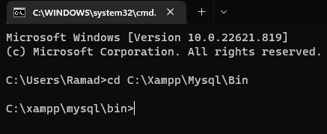
Untuk dapat menggunakan MySQL terlebih dahulu aktifkan Server MySQL dengan menghidupkan daemond MySQL. Program MySQL yang digunakan pada modul ini adalah XAMPP 1.7, maka untuk menjalankan daemond MySQL terdapat pada direktori yaitu : cd C:\Xampp\Mysql\Bin

Gambar 2.1 Mengaktifkan Direktori MySQL Server

Masuk Server MySQL
MySQL adalah sebuah database server yang sangat aman. MySQL memiliki kemampuan memanajemen user dalam mengakses. Jadi, tidak sembarang user dapat mengakses sebuah database yang diciptakan MySQL. Maka sebelum anda memiliki User untuk mengakses MySQL anda juga dapat Mengakses database MySQL dengan mengetikan : mysql -u root.
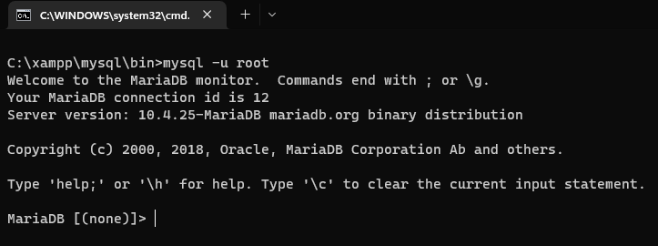
Gambar 2.2 Masuk Server MySQL

Membuat Database
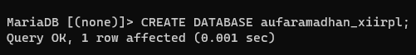
Database adalah sebuah media utama yang harus dibuat dalam membangun sebuah basis data agar nantinya dapat kita letakkan beberapa tabel dengan field-fieldnya. Perintah yang digunakan untuk menciptakan database pada MySQL dengan Syntax berikut :
Gambar 2.3 Membuat Database

Melihat Database Yang Ada Di Dalam MySQL
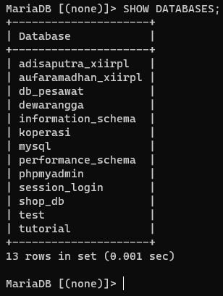
Untuk melihat database yang ada di dalam MySQL, dapat menggunakan perintah berikut :
Gambar 2.4 Melihat Database

Menghapus Database
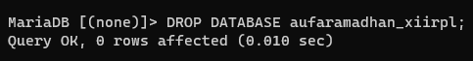
Drop berarti menghapus. Query SQL ini berfungsi untuk menghapus sebuah database perintah yang digunakan untuk menghapus databse seperti berikut : DROP DATABASE nama_database, seperti contoh berikut:
Gambar 2.5 Menghapus Database

Membuat Tabel
Tabel adalah obyek utama yang harus ada pada sebuah basis data karena di dalamnya semua data akan disimpan. Tabel terletak pada sebuah database, sehingga pembuatan tabel dilakukan setelah sebuah database telah dibuat. Dalam tabel terdapat baris dan kolom. Baris diistilahkan dengan recordset dan kolom dengan field.
Untuk membuat sebuah tabel atau lebih, database harus diaktifkan dulu karena tabel akan dimasukkan ke dalam database yang akan diaktifkan. Syntax untuk mengaktifkan Database adalah : USE nama_database;
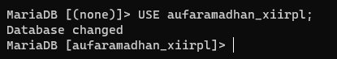
Gambar 2.6 Mengaktifkan Database

Setelah masuk ke dalam database anda dapat membuat sebuah tabel atau lebih. Untuk membuat tabel dapat menggunakan syntax dibawah ini :
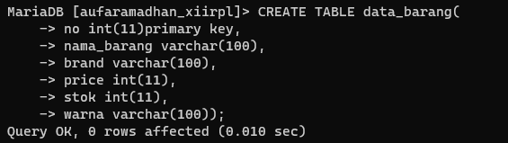
CREATE TABLE nama_tabel ( field-1 type(length), field-2 type(length), field-3 type(length));
Gambar 2.7 Membuat Tabel

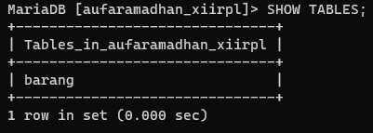
Tabel Pada contoh diatas, query OK menyatakan bahwa pembuatan tabel dengan nama data_diri berhasil dibuat, untuk melihat tabel yang ada pada database dapat menggunakan Syntax berikut: SHOW TABLES;
Gambar 2.8 Melihat Tabel

Melihat Struktur Tabel
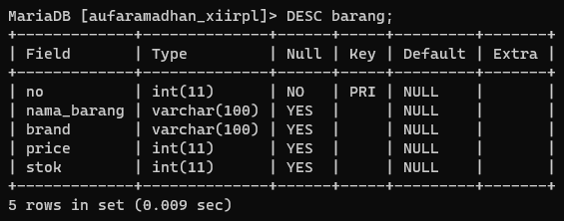
Setelah tabel dibuat, anda dapat melihat tipe data dan panjang recordset dengan cara menampilkan struktur tabel. Perintah yang digunakan untuk menampilkan struktur tabel adalah : DESC nama_tabel; atau DESCRIBE nama_tabel;
Gambar 2.9 Melihat Struktur Tabel

Menghapus Tabel
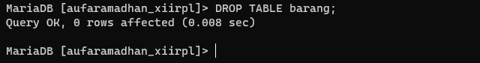
Drop berarti menghapus. Query SQL ini berfungsi untuk menghapus sebuah Tabel. Untuk menghapus tabel yang telah dibuat dapat menggunakan query SQL berikut: DROP TABLE nama_tabel;
Gambar 2.10 Menghapus Tabel

Membuat Kunci Primer (Primary Key)
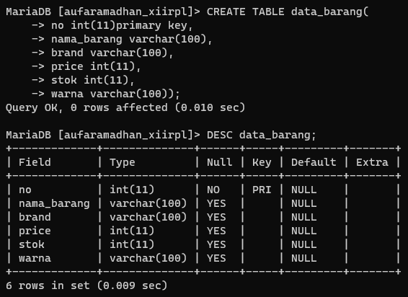
Dalam membuat sebuah database, kita akan menemukan sebuah record yang data nya tidak boleh sama dengan record yang lain. Agar data tidak kembar maka harus membuat sebuah kolom yang di deklarasikan sebagai kunci primer (primary key), Primary key hanya diperboleh kan dibuat satu kunci. Syntax untuk menciptakan kunci primer (primary key) adalah : CREATE TABLE nama_tabel ( field-1 type(length)PRIMARY KEY, field-2 type(length));
Gambar 2.11 Membuat Primary Key

Membuat Kolom Unik (Unique)
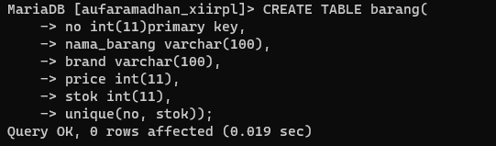
Kolom Unique adalah sebuah bentuk kolom yang tidak mengizinkan adanya data kembar. Apabila pada proses input terdapat data kembar maka proses tersebut akan digagalkan atau ditolak oleh database.Syntax untuk menciptakan kolom unik (Unique) adalah : CREATE TABLE nama_tabel ( field-1 type(length), field-2 type(length), …… ….(….),UNIQUE (field-1,field2));
Gambar 2.12 Membuat Kolom Unik

Mengubah Nama Tabel
Query SQL untuk merubah nama tabel dengan menggunakan RENAME, Syntax seperti berikut :RENAME TABLE tabel_lama TO tabel_baru;
Gambar 2.13 Mengubah Nama Tabel

Menambah Field Pada Tabel
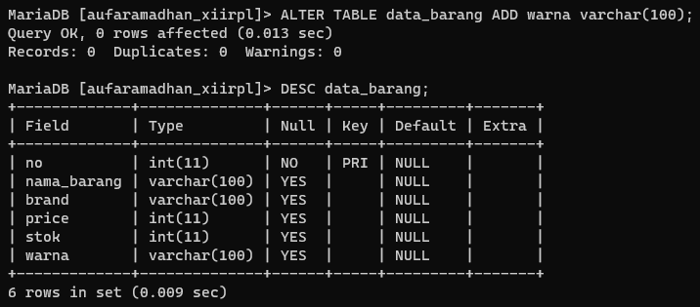
Menambah kolom dapat diartikan sebagai langkah untuk menyisipkan field baru pada sebuah tabel. Untuk melakukan penambahan Field maka ALTER spesifikasi yang digunakan adalah ADD. Syntax yang digunakan adalah : ALTER TABLE nama_tabel ADD nama_field Type_data(length);
Gambar 2.14 Menambah Field Pada Tabel

Menghapus Field Pada Tabel
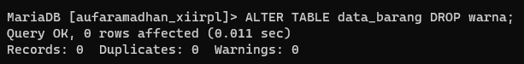
Pada pembuatan database pasti terdapat kesalahan seperti pada field tabel yang berlebihan dan lain-lain. Untuk melakukan Penghapusan Field maka ALTER spesifikasi yang digunakan adalah DROP. Sintax yang digunakan adalah : ALTER TABLE nama_tabel DROP nama_field;
Gambar 2.15 Menghapus Field Pada Tabel

BAB III FUNGSI-FUNGSI DML

- Memasukkan Data pada tabel ( INSERT )
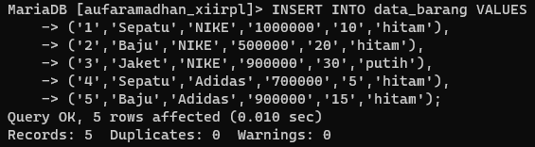
Memasukkan data atau entry data, dalam semua program yang menggunakan query SQL sebagai standar permintaannya, digunakan perintah INSERT. Syarat untuk memasukkan data adalah telah terciptanya tabel pada sebuah database. Sintax yang digunakan adalah : INSERT INTO nama_tabel VALUES (‘isi_field1’, ‘isi_field2’, ‘isi_field3’,….., ‘isi_fieldN’);
Gambar 3.1 Memasukan Data Pada Tabel

Menampilkan Data Pada Tabel
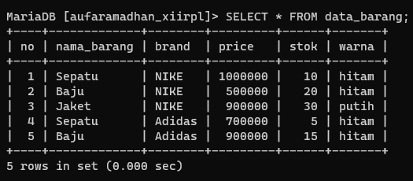
Menampilkan data adalah hal yang sangat penting karena kita harus melihat dan menyeleksi suatu data dalam table maupun antar table. Untuk Melihat data atau Selection, Query yang digunakan adalah SELECT yang diikuti beberapa pernyataan khusus berkenaan dengan tabel yang diseleksi. Untuk menampilkan dari sebuah tabel dapat menggunakan Sintax berikut : SELECT (Field1, field2, ……, FieldN) FROM nama_tabel; atau SELECT * FROM nama_tabel
Gambar 3.2 Menampilkan Data Pada Tabel

Menampilkan Data Dengan Perintah WHERE
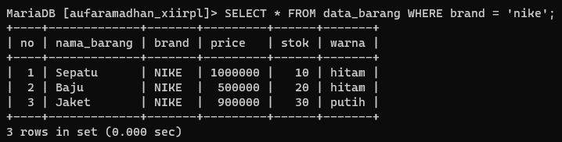
WHERE yang artinya dimana, untuk menampilkan data menggunakan perintah where (dimana) dapat menggunakan perintah berikut : SELECT * FROM nama_tabel WHERE kondisi
Gambar 3.3 Menampilkan Data Dengan Where

Menampilkan Data Dengan BETWEEN
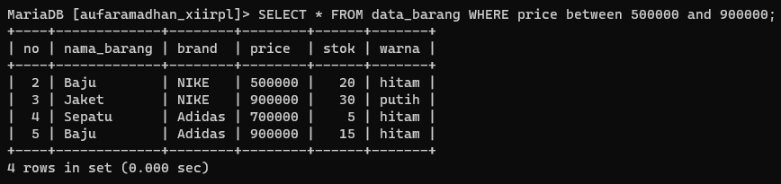
Between artinya diantara, between befungsi untuk menampilkan data yang tertentu misalnya diantara 2000 dan 5000. Untuk menampilkan data dengan between dapat menggunakan sintax berikut : SELECT * FROM nama_tabel WHERE kondisi BETWEEN nilai_1 AND nilai_2;
Gambar 3.4 Menampilkan Data Dengan Between

Menampilkan Data Dengan Perintah Like
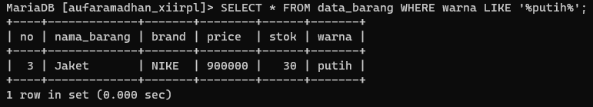
Perintah Like kadang dibutuhkan dalam pembuatan database yaitu dalam menampilkan data tertentu yang hanya berkaitan dengan kata-kata yang diinginkan. Query yang digunakan adalah : SELECT * FROM nama_tabel WHERE Kondisi LIKE ‘%nama_kaitan%’;
Gambar 3.5 Menampilkan Menggunakan Perintah Like

Menampilkan Data Dengan Pengurutan Sorting (ORDER BY)
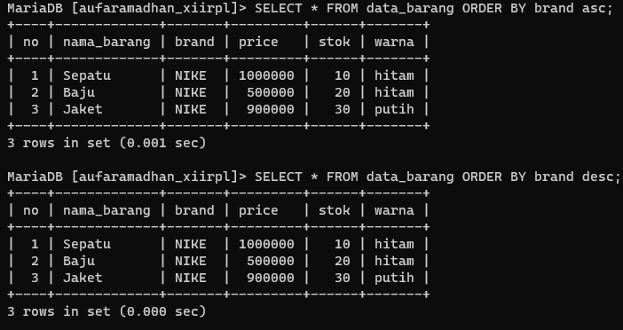
Fungsi ini digunakan untuk melakukan pengurutan data, sehingga data dari sebuah atau beberapa tabel dapat tampil berurutan sesuai keinginan.Untuk menggunakan Sorting (ORDER BY) dapat menggunakan syntax berikut: SELECT * FROM nama_tabel ORDER BY kolom Type
Gambar 3.6 Menampilkan Data Menggunakan (Order By)

Menampilkan Data Dengan Pengelompokan Data (GROUP BY)
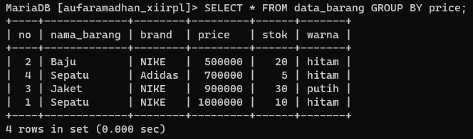
Group By adalah fungsi untuk mengelompokkan data dalam sebuah kolom yang ditunjuk. Fungsi ini akan menghasilkan kelompok data dengan menghilangkan data yang sama dalam satu tabel. Maka apabila dalam satu kolom terdapat beberapa data yang sama maka data yang akan ditampilkan hanya salah satu. Sintax yang digunakan seperti berikut : SELECT * FROM nama_tabel GROUP BY nama_kolom;
Gambar 3.7 Menampilkan Data Menggunakan (Group By)

Menampilkan Sesuai Dengan Fungsi Statistic
  - Fungsi COUNT
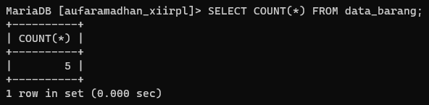
Fungsi ini biasanya digunakan untuk melakukan pengecekan jumlah data dalam sebuah tabel yang isinya ratusan hingga ribuan, sehingga kita tidak dapat menghitungnya secara manual. MySQL memiliki perintah untuk mengatasinya yaitu dengan menggunakan COUNT(). Sintaxnya seperti berikut : SELECT COUNT (*) FROM nama_tabel;
Gambar 3.8 Fungsi Count
  - Fungsi SUM
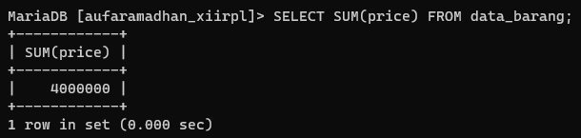
SUM berfungsi untuk mencari nilai total dalam suatu kolom pada sebuah tabel didalam database. Query pada MySQL adalah SUM(). SIntax yang digunakan seperti berikut : SELECT SUM(nama_kolom) FROM nama_tabel;
Gambar 3.9 Fungsi Sum

Menampilkan Data Sesuai Dengan Fungsi String

- Fungsi LEFT (x,n)
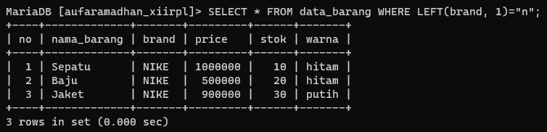
Berfungsi mengambil data berdasarkan string dari sejumlah n karakter dari string X dari kiri. Sintax yang digunakan seperti berikut : SELECT * FROM nama_tabel WHERE LEFT(nama_kolom,jumlah_karakter)=”karakter”;
Gambar 3.10 Fungsi Left
- Fungsi RIGHT (x,n)
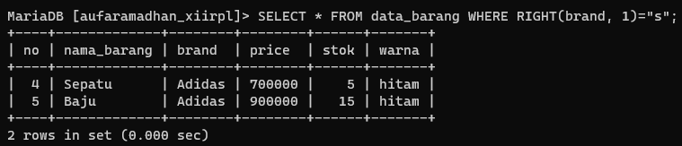
Fungsi Right hamper sama dengan fungsi LEFT hanya Query RIGHT Berfungsi mengambil data berdasarkan string dari sejumlah n karakter dari string X dari Kanan. Sintax yang digunakan seperti berikut : SELECT * FROM nama_tabel WHERE RIGHT(nama_kolom,jumlah_karakter)=”karakter”;Gambar 2.18 Menghapus Data
Gambar 3.11 Fungsi Right
- Fungsi MID (x,n,z)
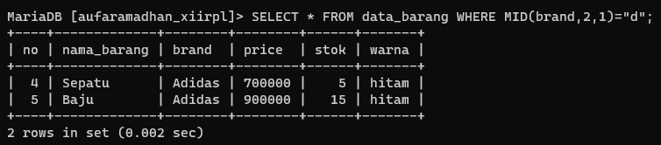
Berfungsi mengambil data berdasarkan string dari sejumlah dari string X n karakter sejumlah n karakter dari posisi kiri. Sintax yang digunakan seperti berikut : SELECT * FROM nama_tabel WHERE MID(nama_kolom,posisi_n,jumlah_karakter)=”karakter”;
Gambar 3.12 Fungsi Mid

Menghapus Data (DELETE)
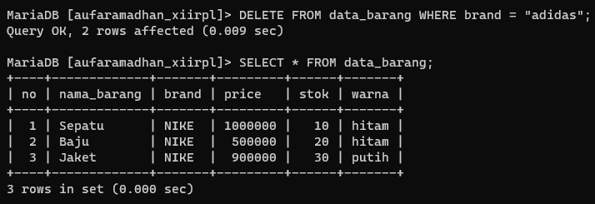
Untuk menghapus data, MySQL memiliki query bernama DELETE. Penggunaannya diikuti dengan nama data yang akan dihapus. Berikut Sintax untuk menghapus semua data yang terdapat pada tabel : DELETE FROM nama_tabel; Sedangkan berikut sintax untuk menghapus data yang diinginkan dari sebuah tabel : DELETE FROM nama_tabel WHERE kondisi;
Gambar 3.13 Menghapus Data

